T.C.
PENDİK KAYMAKAMLIĞI
Turgut Özal Anadolu Lisesi Müdürlüğü

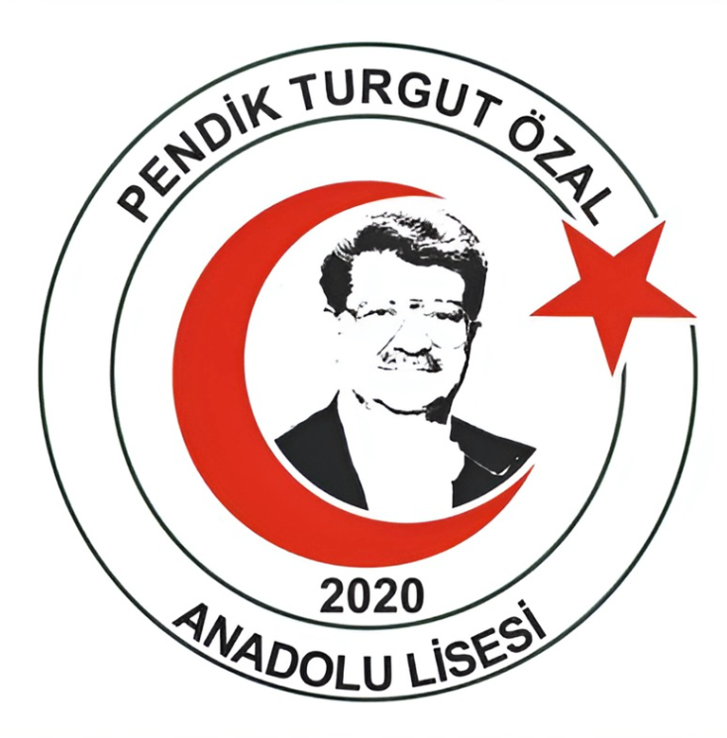

2024– 2025 EĞİTİM ÖĞRETİM YILI BRİFİNG DOSYASI

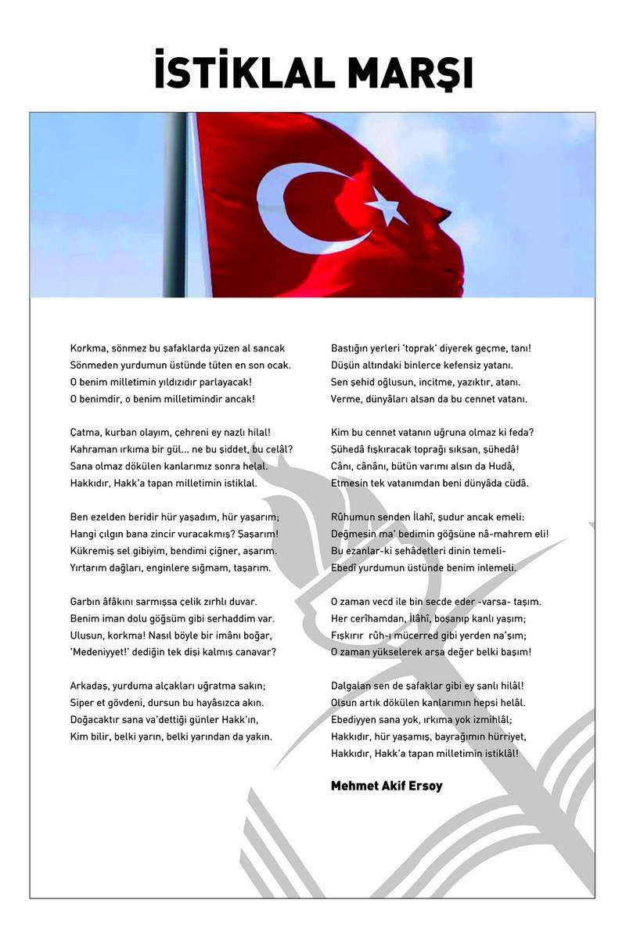

1/16

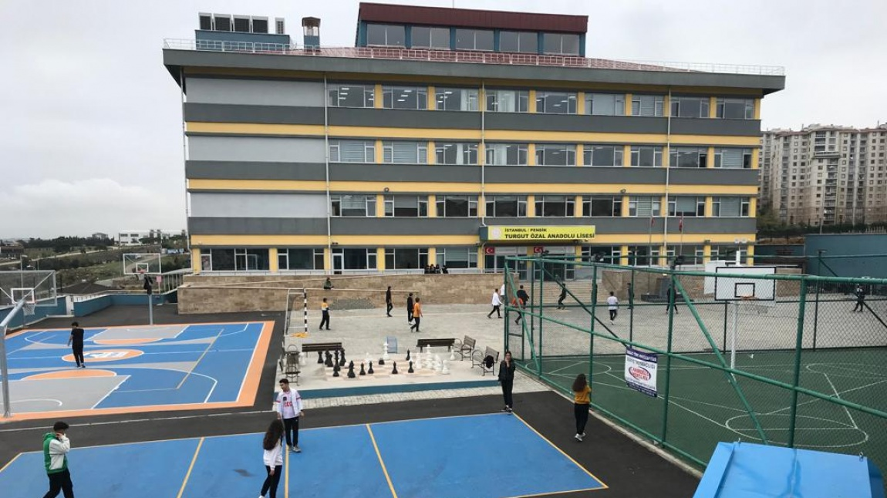

KURUMUN ADI : Turgut Özal Anadolu Lisesi
ADRESİ : Ahmet Yesevi Mah. Vatanperver Sk. No: 1 Pendik /İSTANBUL
TELEFON NO 0216 393 73 23
ÖĞRETİM ŞEKLİ : Normal
E-MAİL ADRESİ : pendikturgutozallise@gmail.com
72747692.meb.k12.tr
WEB ADRESİ : https://pendikturgutozal.meb.k12.tr/tema/index.php

İDARİ KADRO :
Müdür : Erdoğan KURT
Müdür Yardımcısı :Tarkan AŞÇI
Müdür Yardımcısı :Emre ŞAHAN
TURGUT ÖZAL ANADOLU LİSESİ HAKKINDA

Turgut Özal Anadolu Lisesi, 2020-2021 Eğitim Öğretim Yılında 480 öğrenci ile misafir okul olarak Cemil Meriç Ortaokulunda eğitim ve öğretim hayatına başlamıştır.
Okulumuzda bir müdür, iki müdür yardımcısı ve 42 öğretmen görev yapmaktadır.
Tamamı kullanımda 24 adet derslik, toplantı odası, fizik, kimya, biyoloji laboratuvarları, kütüphane, satranç odası, müzik odası ve resim atölyesinde ideal eğitim koşullarında, deneyerek ve yaşayarak eğitim yapılmaktadır. Danışma rehberlik servis odası, öğretmenler odası ve üç adet idari oda ile okul aile birliği odaları bulunmaktadır.
Okulumuzun öğrencileri spor salonu ve kantini (kafeterya özellikli) ile çok amaçlı konferans salonu hizmet vermektedir.
Okulumuz çağın gereği teknolojik araç-gereçleri eğitim ortamında sürekli bir gelişim ile kullanmaktadır. İdari amaçlı MEB ADSL internet kullanımı mevcuttur.
Hedefimiz herkesin hedefi olmaktır. Turgut Özal Anadolu Lisesi (TÖAL) olarak amacımız; öğrencilerimizi, sağlıklı iletişim kurabilen, ulusal değerlere sahip çıkan, evrensel değerlerden haberdar ve donanımlı, özgüveni tam, sorumluluk alan ve paylaşabilen, analitik düşünce yapısına sahip, teknolojiyi özümsemiş ve faydalı kullanan, üretken, yaratıcı, araştırmaya ve öğrenmeye açık, Atatürk İlkelerine ve Demokratik Cumhuriyete bağlı, ülkesine, topluma, insanlığa ve doğaya sahip çıkan, saygılı ve yararlı bireyler olarak yetiştirmektir. Okulumuz idarecileri, eğitimcileri, öğrencileri, velileri ve tüm çalışanları daima bu amaçları gerçekleştirmek için çalışmaktadırlar.
Anadolu Liseleri Kayıtlarında 85,00-98,00 ortaöğretim başarı puanı ile öğrencilerin tercih ettiği okul olma özelliğini kazanmış bulunmaktayız.
Turgut Özal Anadolu Lisesi, Fiziki altyapısı ve donanımı, yurdumuz için onur verici bir eğitim-öğretim ortamı ve alanında uzman eğitim kadrosuyla çalışmalarını sürdürmektedir.

OKUL BİNA VE ÖZELLİKLERİ

BİRİMİN ADI | SAYISI | ÖZELLİKLERİ
Okul Binası | 1 | Betonarme binadır.  Doğalgazlı ısınma, şehir şebekesinden su, sığınak ve okul kantini bulunmaktadır.
Derslik | 25 | 25 Derslik  1 Müzik Sınıfı
Laboratuvar | 2 | 1 Fizik Laboratuvarı  1 Biyoloji Laboratuvarı
İdare Odası | 5
Öğretmenler Odası | 1
Rehber Öğretmen Odası | 2
Hizmetli odası | 1
Laboratuvar Odası | 2 | Fizik ve Biyoloji lab. Odaları vardır.
Okul Aile Birliği Odası | 0
Kütüphane | 1 | Okul kütüphanesi öğrenci ve öğretmenlere hizmet  vermektedir. Nöbetçi öğrencilik yöntemi uygulanarak açık tutulmaktadır. Çalışmaları kütüphanecilik kulübü  yürütmektedir

Satranç Salonu | 1 | Satranç alanı öğrenci ve öğretmenlere hizmet vermektedir. Teneffüslerde ve öğlen arası açık  tutulmaktadır. Çalışmaları satranç kulübü yürütmektedir
Mescit | 2
Konferans Salonu | 1 | 120 kişi kapasiteli konferans salonu mevcuttur.
Kantin | 1
Kazan dairesi | 1
Arşiv | 2
Depo | 4
Erkek Öğrenci WC | 4
Kız Öğrenci WC | 4
Erkek Öğretmen WC | 3
Bayan Öğretmen WC | 3
Engelli WC | 3
Spor Salonu | 1 | 40 öğrencinin ders işlenebilecek kapalı salonu vardır.
Spor Odası | 1
Soyunma Odası | 2 | Kız-Erkek Soyunma odaları ve Hakem soyunma odası  mevcuttur.
Masa Tenisi Oyun Alanı | 1
Bahçe |  | Okul bahçesinin alanı 3.250 m2’dir. Bahçemizin ağaçlandırılması ve çiçeklendirilmesi daha sonra korunmasıyla ilgili titiz çalışmalar yapılmaktadır.
.
TEKNOLOJİK DONANIM VE İMKANLAR

DONANIM-ARAÇ -GEREÇ | Adet | İHTİYAÇ
Bilgisayar | 20 | 0
Dizüstü Bilgisayar | 5 | 0
Yazıcı | 10 | 0
Tarayıcı | - | 0
Projeksiyon | 1 | 0
Etkileşimli Tahta  Sayısı | 27 | 0
İnternet Bağlantısı | 1 | 0
Telefon Hattı | 1 | 0
Belge-Geçer | 0 | 0
Fotokopi Makinesi | 5 | 0
Baskı Makinesi | 0 | 0

Fotoğraf Makinesi | 0 | 0
Kamera | 0 | 0
Güvenlik Kamerası | 43 | 0
Kütüphanesindeki  Kitap Sayısı | 860 | 0

PERSONEL DURUMU

KURUM MÜDÜRÜ 1
KURUM MÜDÜR YARDIMCISI 2
ÖĞRETMEN : 48
V.H.K.İ. : 0
HİZMETLİ : 3

ÖĞRETMENLERİN NORM KADRO DURUMU

Branş Adı | Haftalık Toplam Ders Saati | Yönetici Ders Saati Sayısı | Norma Esas Ders Sayısı | Norm Kadro Sayısı | Eksik | Fazla
Türk Dili ve Edebiyatı | 151 | 0 | 151 | 7 | 0 | 0
Din Kült. ve Ahl.Bil. | 80 | 0 | 80 | 3 | 0 | 0
Tarih | 90 | 6 | 84 | 5 | 0 | 0
Biyoloji | 45 | 6 | 31 | 1 | 0 | 1
Fizik | 36 | 0 | 36 | 2 | 0 | 0
Kimya | 40 | 0 | 40 | 2 | 0 | 0
Matematik | 150 | 0 | 150 | 6 | 0 | 0
Beden Eğitimi | 52 | 6 | 46 | 3 | 0 | 0
Görsel Sanatlar -Müzik | 54 | 0 | 54 | 3 | 0 | 0
Felsefe | 53 | 0 | 53 | 1 | 0 | 0
Almanca | 52 | 0 | 52 | 2 | 0 | 0
Coğrafya | 64 | 0 | 64 | 3 | 0 | 0
İngilizce | 125 | 0 | 125 | 6 | 0 | 0
Sağlık bilgisi | 8 | 0 | 8 | 1 | 1 | 0
Bilgisayar | 8 | 0 | 8 | 0 | 0 | 1
TOPLAM | 1008 | 18 | 982 | 45 | 1 | 2

S.N | BRANŞI | TOPLAM ÖĞRETMEN SAYISI | YÖNETİCİ SAYISI | ERKEK | KADIN | ÜCRETLİ | GÖREVLE NDİRME | NORM KADRO
1 | TÜRK DİLİ VE EDEB. | 7 | 0 | 3 | 4 | 0 | 0 | 7
2 | TARİH | 5 | 1 | 2 | 3 | 0 | 0 | 5
3 | COĞRAFYA | 3 | 0 | 3 | 0 | 0 | 0 | 3
4 | FELSEFE | 1 | 0 | 1 | 1 | 1 | 0 | 2
5 | DİN KÜL. AHL. BİL. | 3 | 0 | 1 | 2 | 0 | 0 | 3
6 | MATEMATİK | 6 | 0 | 4 | 2 | 1 | 0 | 6
7 | FİZİK | 2 | 0 | 1 | 1 | 0 | 1 | 2
8 | KİMYA | 2 | 0 | 1 | 1 | 0 | 1 | 2
9 | BİYOLOJİ | 3 | 1 | 2 | 1 | 0 | 0 | 3
10 | İNGİLİZCE | 6 | 0 | 2 | 4 | 0 | 0 | 6
11 | ALMANCA | 2 | 0 | 0 | 2 | 0 | 0 | 2
12 | BEDEN EĞT. | 3 | 1 | 2 | 1 | 0 | 0 | 3
13 | GÖRSEL SANATLAR | 0 | 0 | 0 | 0 | 0 | 0 | 0
14 | MÜZİK | 3 | 0 | 0 | 3 | 0 | 0 | 3
15 | REHBER ÖĞRETMEN | 1 | 0 | 0 | 1 | 0 | 0 | 2
16 | BİLİŞİM TEKN. | 1 | 0 | 1 | 0 | 0 | 0 | 1
TOPLAM |  | 48 | 3 | 23 | 26 | 2 | 2 | 50

ÖĞRETMENLERİN EĞİTİM DURUMU (İDARECİLER DÂHİL)
Lisans | Tezsiz Yüksek Lisans | Tezli Yüksek Lisans
33 | 13 | 2
ÖĞRETMEN | UZMAN ÖĞRETMEN | BAŞÖĞRETMEN
33 | 13 | 2

ÖĞRENCİ SAYILARI
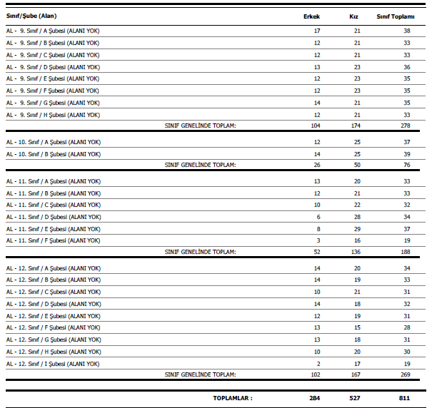

OKUL TABAN PUAN BİLGİLERİ

2024-2025 EĞİTİM ÖĞRETİM YILINDA 240 ÖĞRENCİ 9. SINIFA KAYIT OLMUŞTUR. YILLARA GÖRE OKUL YERLEŞME TABAN PUANLARI

9. SINIF 10. SINIF 11. SINIF 12. SINIF

SINAVSIZ
81,25OBP puanı
SINAVSIZ
85,6 OBP puanı
SINAVSIZ 84,7
OBP puanı
SINAVSIZ
79,3 OBP puanı

2024 YILI TYT BAŞARI DURUMU

 | TÜRKÇE (NET) | SOSYAL BİLİMLER (NET) | TEMEL MATEMATİK  (NET) | FEN BİLİMLERİ (NET)
TÖAL | 22,89 | 9,13 | 4,27 | 1,13
TÜRKİYE SON SINIFLAR | 21.427 | 9.001 | 7.955 | 3.478

2024 YILI AYT BAŞARI DURUMU

 | Türk Dili ve Edebiyatı | Tarih – 1 | Coğrafya - 1 | Tarih - 2 | Coğrafya - 2 | Felsefe Grubu | Din Kültürü ve Ahlak Bilgisi
TÖAL | 6.92 | 3.375 | 2.44 | 2.33 | 2.78 | 1.89 | 1.74
TÜRKİYE SON SINIFLAR | 5,935 | 2,484 | 2,103 | 2,076 | 2,416 | 1,964 | 1,275

 | Matematik | Fizik | Kimya | Biyoloji | İngilizce
TÖAL | 4.26 | 1.28 | 0.48 | 1.94 | 24.98
TÜRKİYE SON SINIFLAR | 5.547 | 2,247 | 1.457 | 2,324 | 35,638

2024 YILI YÜKSEK ÖĞRETİME YERLEŞME DURUMU

Vakıf Üniversitesi  Ön lisans Programına Yerleşen Öğrenci | Vakıf Üniversitesi Lisans  Programına Yerleşen Öğrenci | Devlet Üniversitesi  Ön Lisans Yerleşen Öğrenci | Devlet Üniversitesi Lisans Yerleşen Öğrenci | Ön Lisans Toplam Sayı | Lisans  Toplam Sayı
23 | 7 | 7 | 10 | 30 | 17

Ad Soyad | Program Adı | Üniversite Adı | Fakülte/MYO Adı
KADİR SAMET KARAGÜLMEZ | Hemşirelik (İngilizce) (%50 İndirimli) | YEDİTEPE ÜNİVERSİTESİ (İSTANBUL) | Sağlık Bilimleri Fakültesi
ELANUR GÖKTEKİN | İstatistik | MİMAR SİNAN GÜZEL SANATLAR ÜNİVERSİTESİ (İSTANBUL) | Fen-Edebiyat Fakültesi
ELANUR GÖKTEKİN | İstatistik | MİMAR SİNAN GÜZEL SANATLAR ÜNİVERSİTESİ (İSTANBUL) | Fen-Edebiyat Fakültesi
BAHAR YAVAŞ | Tıbbi Dokümantasyon ve Sekreterlik (%50 İndirimli) | DOĞUŞ ÜNİVERSİTESİ (İSTANBUL) | Meslek Yüksekokulu
CEREN YÜCE | Elektronörofizyoloji (%25 İndirimli) | İSTANBUL MEDİPOL ÜNİVERSİTESİ | Sağlık Hizmetleri Meslek Yüksekokulu
EGE AKNAR | Anestezi (%50 İndirimli) | İSTANBUL GEDİK ÜNİVERSİTESİ | Gedik Meslek Yüksekokulu
SÜMEYYE BEDİR | Sosyal Bilgiler Öğretmenliği | KASTAMONU ÜNİVERSİTESİ | Eğitim Fakültesi
İREM DALGIÇ | Eczane Hizmetleri (%25 İndirimli) | İSTANBUL MEDİPOL ÜNİVERSİTESİ | Sağlık Hizmetleri Meslek Yüksekokulu
NURAY KURTULUŞ | Siyaset Bilimi ve Kamu Yönetimi | BİLECİK ŞEYH EDEBALİ ÜNİVERSİTESİ | İktisadi ve İdari Bilimler Fakültesi
YAĞMUR KADRİYE GÜLÖZ | Otopsi Yardımcılığı (%50 İndirimli) | ÜSKÜDAR ÜNİVERSİTESİ (İSTANBUL) | Sağlık Hizmetleri Meslek Yüksekokulu
AHMET KÜL | Diş Protez Teknolojisi | SAĞLIK BİLİMLERİ ÜNİVERSİTESİ (İSTANBUL) | Hamidiye Sağlık Hizmetleri Meslek Yüksekokulu (İstanbul)
CANSU EKİN İYİDOĞAN | İşletme (İngilizce) (UOLP-Suny Empire State College) (Ücretli) | ANADOLU ÜNİVERSİTESİ (ESKİŞEHİR) | İktisadi ve İdari Bilimler Fakültesi
EMİRHAN GÜNGÖR | İş Sağlığı ve Güvenliği (%50 İndirimli) | ÜSKÜDAR ÜNİVERSİTESİ (İSTANBUL) | Sağlık Hizmetleri Meslek Yüksekokulu
ZEYNEP ERTÜRK | Ağız ve Diş Sağlığı (%25 İndirimli) | İSTANBUL MEDİPOL ÜNİVERSİTESİ | Sağlık Hizmetleri Meslek Yüksekokulu
SAMET CAN | Bilgisayar Programcılığı (%50 İndirimli) | İSTANBUL TİCARET ÜNİVERSİTESİ | Meslek Yüksekokulu
AYŞENUR HACIEFENDİOĞLU | Sivil Havacılık Kabin Hizmetleri (İstanbul) (%25 İndirimli) | KAPADOKYA ÜNİVERSİTESİ (NEVŞEHİR) | Kapadokya Meslek Yüksekokulu
IRMAK GÖLBAŞ | İşletme | ZONGULDAK BÜLENT ECEVİT ÜNİVERSİTESİ | İktisadi ve İdari Bilimler Fakültesi
İREM ŞAHİN | İlk ve Acil Yardım (İÖ) (%50 İndirimli) | İSTANBUL OKAN ÜNİVERSİTESİ | Sağlık Hizmetleri Meslek Yüksekokulu
ZEYNEP ÇAKALOĞLU | Ağız ve Diş Sağlığı (İÖ) (%25 İndirimli) | İSTANBUL MEDİPOL ÜNİVERSİTESİ | Sağlık Hizmetleri Meslek Yüksekokulu
ZEYNEP YAĞMUR KANSU | Görsel Sanatlar ve İletişim Tasarımı (%50 İndirimli) | ULUSLARARASI SARAYBOSNA ÜNİVERSİTESİ (SARAYBOSNA - BOSNA - HERSEK) | Sanat ve Sosyal Bilimler Fakültesi
BUSENUR GÖBEL | İngiliz Dili ve Edebiyatı (İngilizce) | TOKAT GAZİOSMANPAŞA ÜNİVERSİTESİ | Fen-Edebiyat Fakültesi
NİL SELEN YILDIRIM | Finans ve Bankacılık | MANİSA CELÂL BAYAR ÜNİVERSİTESİ | Uygulamalı Bilimler Fakültesi
SİNEM DÖNMEZDEMİR | Lojistik (%50 İndirimli) | AVRASYA ÜNİVERSİTESİ (TRABZON) | Meslek Yüksekokulu
KEREM GÜZELLER | Grafik Tasarımı | KARADENİZ TEKNİK ÜNİVERSİTESİ (TRABZON) | Arsin Meslek Yüksekokulu
ELİF GÜL ARZUMAN | Bankacılık ve Sigortacılık | SİVAS CUMHURİYET ÜNİVERSİTESİ | Yıldızeli Meslek Yüksekokulu
SULTAN TOPRAK | Ekonomi ve Finans (İngilizce) (%50 İndirimli) | İSTANBUL OKAN ÜNİVERSİTESİ | İşletme ve Yönetim Bilimleri Fakültesi
BÜŞRA EROĞLU | Laborant ve Veteriner Sağlık | YOZGAT BOZOK ÜNİVERSİTESİ | Boğazlıyan Meslek Yüksekokulu
HATİCE SEKMEN | Ameliyathane Hizmetleri (%25 İndirimli) | İSTANBUL MEDİPOL ÜNİVERSİTESİ | Sağlık Hizmetleri Meslek Yüksekokulu
KEZBANNUR BEDİR | Maliye | KIRŞEHİR AHİ EVRAN ÜNİVERSİTESİ | İktisadi ve İdari Bilimler Fakültesi
HABİBE DUYGU TAŞCI | Bankacılık ve Sigortacılık | BALIKESİR ÜNİVERSİTESİ | Bigadiç Meslek Yüksekokulu
ESİLA NUR DEMİR | Hemşirelik (%50 İndirimli) | İSTANBUL GALATA ÜNİVERSİTESİ | Sağlık Bilimleri Fakültesi
HİRANUR ERYILMAZ | Tıbbi Görüntüleme Teknikleri (%25 İndirimli) | İSTANBUL MEDİPOL ÜNİVERSİTESİ | Sağlık Hizmetleri Meslek Yüksekokulu
ALİYE SILA ÖZAY | İşletme | KOCAELİ ÜNİVERSİTESİ | İşletme Fakültesi
SEVİM NUR YAVAŞ | Uluslararası İlişkiler (İngilizce) (Burslu) | LEFKE AVRUPA ÜNİVERSİTESİ (KKTC-LEFKE) | İktisadi ve İdari Bilimler Fakültesi
YELDA NUR UZUN | Sivil Havacılık Kabin Hizmetleri (İstanbul) (%25 İndirimli) | KAPADOKYA ÜNİVERSİTESİ (NEVŞEHİR) | Kapadokya Meslek Yüksekokulu
HANDE NUR KARA | Ergoterapi (%50 İndirimli) | ÜSKÜDAR ÜNİVERSİTESİ (İSTANBUL) | Sağlık Bilimleri Fakültesi
BERFİN SILA TAYFUR | Sivil Havacılık Kabin Hizmetleri (%50 İndirimli) | İSTANBUL TOPKAPI ÜNİVERSİTESİ | Plato Meslek Yüksekokulu
İREM DALKIÇ | Dış Ticaret | ÇANAKKALE ONSEKİZ MART ÜNİVERSİTESİ | Yenice Meslek Yüksekokulu
GÖZDE ERKAN | Tıbbi Görüntüleme Teknikleri (%50 İndirimli) | İSTANBUL NİŞANTAŞI ÜNİVERSİTESİ | Sağlık Hizmetleri Meslek Yüksekokulu
EFE TÜREDİ | Web Tasarımı ve Kodlama (Açıköğretim) | ANADOLU ÜNİVERSİTESİ (ESKİŞEHİR) | Açıköğretim Fakültesi
SÜMEYYE GENÇ | Ergoterapi (%50 İndirimli) | ÜSKÜDAR ÜNİVERSİTESİ (İSTANBUL) | Sağlık Bilimleri Fakültesi
UMUT ERDİ ARIKAN | Elektronik Teknolojisi | ZONGULDAK BÜLENT ECEVİT ÜNİVERSİTESİ | Alaplı Meslek Yüksekokulu
MUSTAFA ŞENKAL | Elektrik (%50 İndirimli) | İSTANBUL GEDİK ÜNİVERSİTESİ | Gedik Meslek Yüksekokulu
EYÜP ENSAR İLDENİZ | Diş Protez Teknolojisi (İÖ) (%50 İndirimli) | ÜSKÜDAR ÜNİVERSİTESİ (İSTANBUL) | Sağlık Hizmetleri Meslek Yüksekokulu
ALEYNA ALÇİN | Urdu Dili ve Edebiyatı | İSTANBUL ÜNİVERSİTESİ | Edebiyat Fakültesi
ABDULSAMET ERSİN | Grafik Tasarımı (%50 İndirimli) | İSTANBUL OKAN ÜNİVERSİTESİ | Meslek Yüksekokulu
BERNA GÜNERHAN | İngilizce Mütercim ve Tercümanlık (%50 İndirimli) | İSTANBUL OKAN ÜNİVERSİTESİ | İnsan ve Toplum Bilimleri Fakültesi
SEHER KOS | Tıbbi Görüntüleme Teknikleri (Ücretli) | İSTANBUL OKAN ÜNİVERSİTESİ | Sağlık Hizmetleri Meslek Yüksekokulu
AYŞE ŞEVVAL PEKTAŞ | İngilizce Öğretmenliği (İngilizce) (%50 İndirimli) | ORTA DOĞU TEKNİK ÜNİVERSİTESİ (ANKARA) | ODTÜ Kuzey Kıbrıs Kampusu (KKTC-Güzelyurt)
ABDULLAH MIZRAK | Diş Protez Teknolojisi (%50 İndirimli) | FENERBAHÇE ÜNİVERSİTESİ (İSTANBUL) | Sağlık Hizmetleri Meslek Yüksekokulu
SUNA KEŞKEKÇİ | Radyoterapi (%50 İndirimli) | ÜSKÜDAR ÜNİVERSİTESİ (İSTANBUL) | Sağlık Hizmetleri Meslek Yüksekokulu
ZEHRA SÜLEYMANOĞLU | Ameliyathane Hizmetleri (%25 İndirimli) | İSTANBUL MEDİPOL ÜNİVERSİTESİ | Sağlık Hizmetleri Meslek Yüksekokulu
DENİZ YİĞİT VAROL | Ekonometri | KÜTAHYA DUMLUPINAR ÜNİVERSİTESİ | İktisadi ve İdari Bilimler Fakültesi
MEHMET MÜCAHİT ÇAVAŞ | Tıbbi Görüntüleme Teknikleri (%50 İndirimli) | İSTANBUL OKAN ÜNİVERSİTESİ | Sağlık Hizmetleri Meslek Yüksekokulu
ZİLAN CENGİZ | Tıbbi Görüntüleme Teknikleri (%25 İndirimli) | İSTANBUL MEDİPOL ÜNİVERSİTESİ | Meslek Yüksekokulu
AHMET YAVUZ | Muhasebe ve Vergi Uygulamaları | ZONGULDAK BÜLENT ECEVİT ÜNİVERSİTESİ | Alaplı Meslek Yüksekokulu
İLAYDA YÜKSEL | İngilizce Mütercim ve Tercümanlık (%50 İndirimli) | İSTANBUL 29 MAYIS ÜNİVERSİTESİ | Edebiyat Fakültesi
BEYZA NUR YILDIRIM | Moleküler Biyoloji ve Genetik (%50 İndirimli) | İSTANBUL YENİ YÜZYIL ÜNİVERSİTESİ | Fen-Edebiyat Fakültesi
YASİR KOL | Elektronik Teknolojisi | BOLU ABANT İZZET BAYSAL ÜNİVERSİTESİ | Bolu Teknik Bilimler Meslek Yüksekokulu
ESMA NUR KURT | İç Mimarlık | SELÇUK ÜNİVERSİTESİ (KONYA) | Mimarlık ve Tasarım Fakültesi
ABDULSAMET KAYA | İngiliz Dili ve Edebiyatı (İngilizce) (%50 İndirimli) | İSTANBUL TOPKAPI ÜNİVERSİTESİ | İktisadi, İdari ve Sosyal Bilimler Fakültesi
EBRAR KAVALCI | Bilişim Güvenliği Teknolojisi (%25 İndirimli) | HALİÇ ÜNİVERSİTESİ (İSTANBUL) | Meslek Yüksekokulu
MURATHAN EMİR | İşletme (Açıköğretim) | ATATÜRK ÜNİVERSİTESİ (ERZURUM) | Açık ve Uzaktan Öğretim Fakültesi
ADA BİÇER | Elektronörofizyoloji (%50 İndirimli) | ACIBADEM MEHMET ALİ AYDINLAR ÜNİVERSİTESİ (İSTANBUL) | Sağlık Hizmetleri Meslek Yüksekokulu
TÜLİN SILIĞ | Siyaset Bilimi ve Kamu Yönetimi | AKSARAY ÜNİVERSİTESİ | İktisadi ve İdari Bilimler Fakültesi
MELİH KARAKAYA | Endüstriyel Kalıpçılık | KOCAELİ ÜNİVERSİTESİ | Ford Otosan İhsaniye Otomotiv Meslek Yüksekokulu
SONGÜL KARABULUT | Makine Mühendisliği | SELÇUK ÜNİVERSİTESİ (KONYA) | Teknoloji Fakültesi
MURAT IŞIKLI | Nükleer Teknoloji ve Radyasyon Güvenliği | HİTİT ÜNİVERSİTESİ (ÇORUM) | Teknik Bilimler Meslek Yüksekokulu
HÜSEYİN EREN CAYNAK | Finans ve Bankacılık | ZONGULDAK BÜLENT ECEVİT ÜNİVERSİTESİ | Uygulamalı Bilimler Yüksekokulu (Devrek)
EMİR YILMAZTÜRK | Bilgisayar Programcılığı | BİLECİK ŞEYH EDEBALİ ÜNİVERSİTESİ | Söğüt Meslek Yüksekokulu
IŞIL SU GÖKTEPE | Hemşirelik (Ücretli) | MALTEPE ÜNİVERSİTESİ (İSTANBUL) | Hemşirelik Yüksekokulu
SILA YENER | Uluslararası Ticaret ve İşletmecilik | SİNOP ÜNİVERSİTESİ | Boyabat İktisadi ve İdari Bilimler Fakültesi
ABDUL SAMET YALÇIN | Sağlık Bilgi Sistemleri Teknikerliği (%50 İndirimli) | ÜSKÜDAR ÜNİVERSİTESİ (İSTANBUL) | Sağlık Hizmetleri Meslek Yüksekokulu
AKASYA KARATAŞ | Saç Bakımı ve Güzellik Hizmetleri | MUNZUR ÜNİVERSİTESİ (TUNCELİ) | Tunceli Meslek Yüksekokulu
ALİ BARAN ÖZLÜ | İnşaat Teknolojisi | KOCAELİ ÜNİVERSİTESİ | Kocaeli Meslek Yüksekokulu
ENES MALİK GÜNEY | Bilgisayar Programcılığı | BİLECİK ŞEYH EDEBALİ ÜNİVERSİTESİ | Pazaryeri Meslek Yüksekokulu
MUHAMMET HÜSEYİN NAYCI | Elektrik (%50 İndirimli) | İSTANBUL GEDİK ÜNİVERSİTESİ | Gedik Meslek Yüksekokulu
YAREN TAY | Yönetim Bilişim Sistemleri (İngilizce) (%50 İndirimli) | FENERBAHÇE ÜNİVERSİTESİ (İSTANBUL) | İktisadi, İdari ve Sosyal Bilimler Fakültesi
KAAN ALİ TÜRKMEN | Turizm İşletmeciliği | KARABÜK ÜNİVERSİTESİ | Safranbolu Turizm Fakültesi
ALEYNA GÜNGÖRDÜ | Siyaset Bilimi ve Uluslararası İlişkiler | İSTANBUL ÜNİVERSİTESİ | Siyasal Bilgiler Fakültesi

2024-2025 EĞİTİM ÖĞRETİM YILI I. DÖNEMDE AÇILAN DESTEKLEME VE YETİŞTİRME KURSLARI

12. SINIFLARDA: 332 ÖĞRENCİ, 41% KATILIM ORANI İLE
MATEMATİK, FİZİK, KİMYA, BİYOLOJİ, TARİH, COĞRAFYA, TÜRK DİLİ VE EDEBİYATI, YABANCI DİL KURSLARI AÇILMIŞTIR.

11. SINIFLARDA: 173 ÖĞRENCİ, %21.5 KATILIM ORANI İLE
MATEMATİK, FİZİK, KİMYA, TÜRK DİLİ VE EDEBİYATI,YABANCI DİL KURSLARI AÇILMIŞTIR.

2024-2025EĞİTİM ÖĞRETİM YILINDA EĞİTİME YARDIMCI FAALİYETLER

 | SAYISI
OKULDAKİ SPORTİF TAKIMLAR: | 10
LİSANSLI SPORCU SAYISI | 80
OKULDA YÜRÜTÜLEN  EGZERSİZLER: | 0
OKULDA AÇILAN KURSLAR: | 12
OKULDA BULUNAN SOSYAL  KULÜPLER: | 22
OKULDA YÜRÜTÜLEN PROJELER: | TÜBİTAK PROJELERİ | 0
 | Türkiye Yüzyılı Vizyon Projeleri |  | Okul Portfolyo Ekibi  MY. Tarkan AŞÇI  Levent ASLAN  Deniz BOZKURT  Sermin ÇELİK  Ülkiye ÇAPA
Cedes Projesi
MY. Emre ŞAHAN
Özkan YAZICI
Ümran YERLİ
Sevda KORKMAZ
Veli Akademileri Projesi
MY. Emre ŞAHAN
Ahmet ÇEVİKBAŞ
Dilimizin Zenginlikleri Projesi
MY. Tarkan AŞÇI
Sevgi ŞAHİN
M.Ömer DOGUÇ
 | e-Twinning Projeleri | 0

OKULUN SORUNLARI

- Okulun ön cephe mermerlerini kademeli olarak tekrardan yerinden düşmeye başlaması (Vidalama sisteminin yeterli olmayacağı sizlere ve gelen ustalara bildirilmişti. Mermerlerin çoğunu arkasında harç yok . Mermere vurulduğunda içi boş sesini hissedebilirsiniz. TEHLİKE ARZ etmektedir.
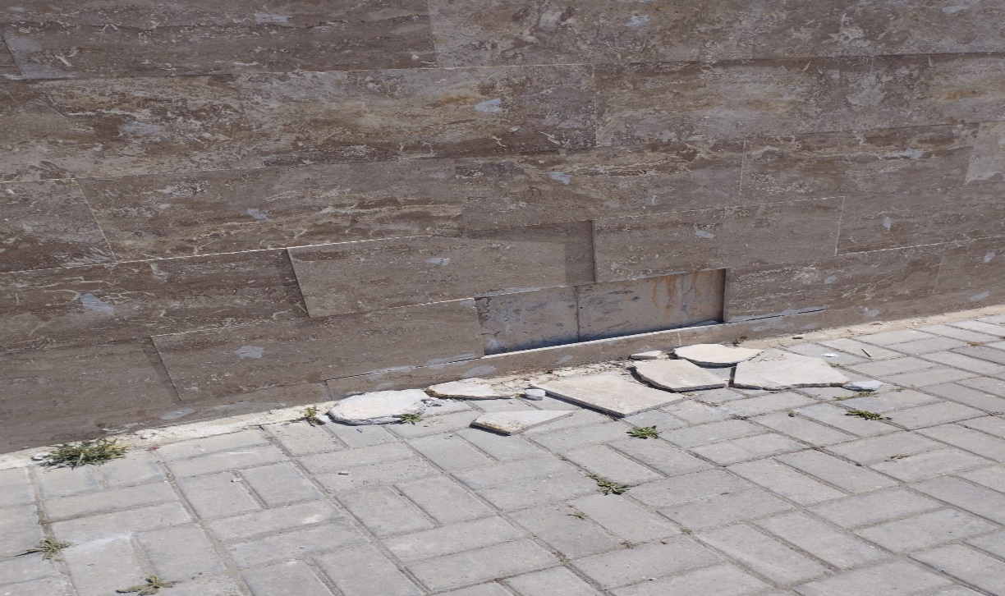

- Okul bahçesinin hemen hemen her kısmında yapılan görme engelli yürüyüş yolu SARI PARKELERİN yerlerinden yapılışında eksik ve işçilikten kaynaklı hatalardan dolayı yerlerinden çıkması(Öğrenci için TEHLİKE ARZ Etmektedir. (ACİL çözüme kavuşturulmalıdır.)

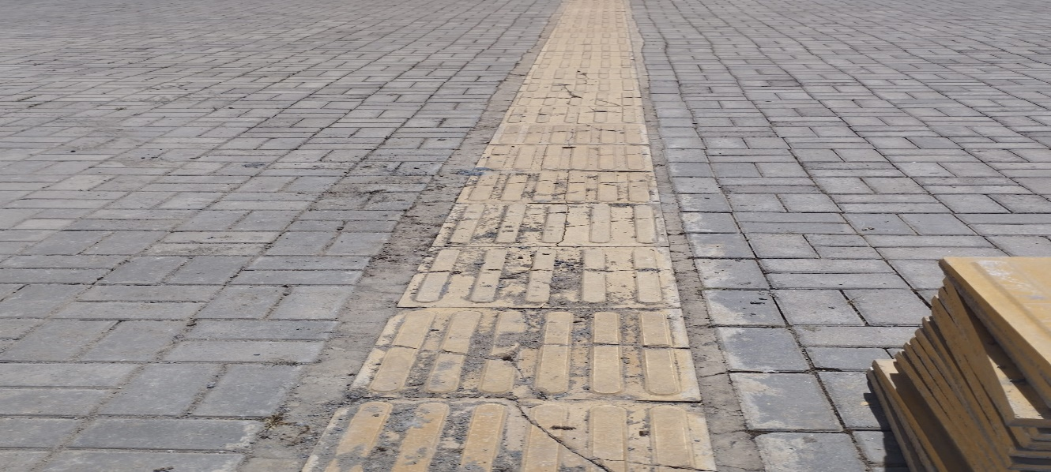
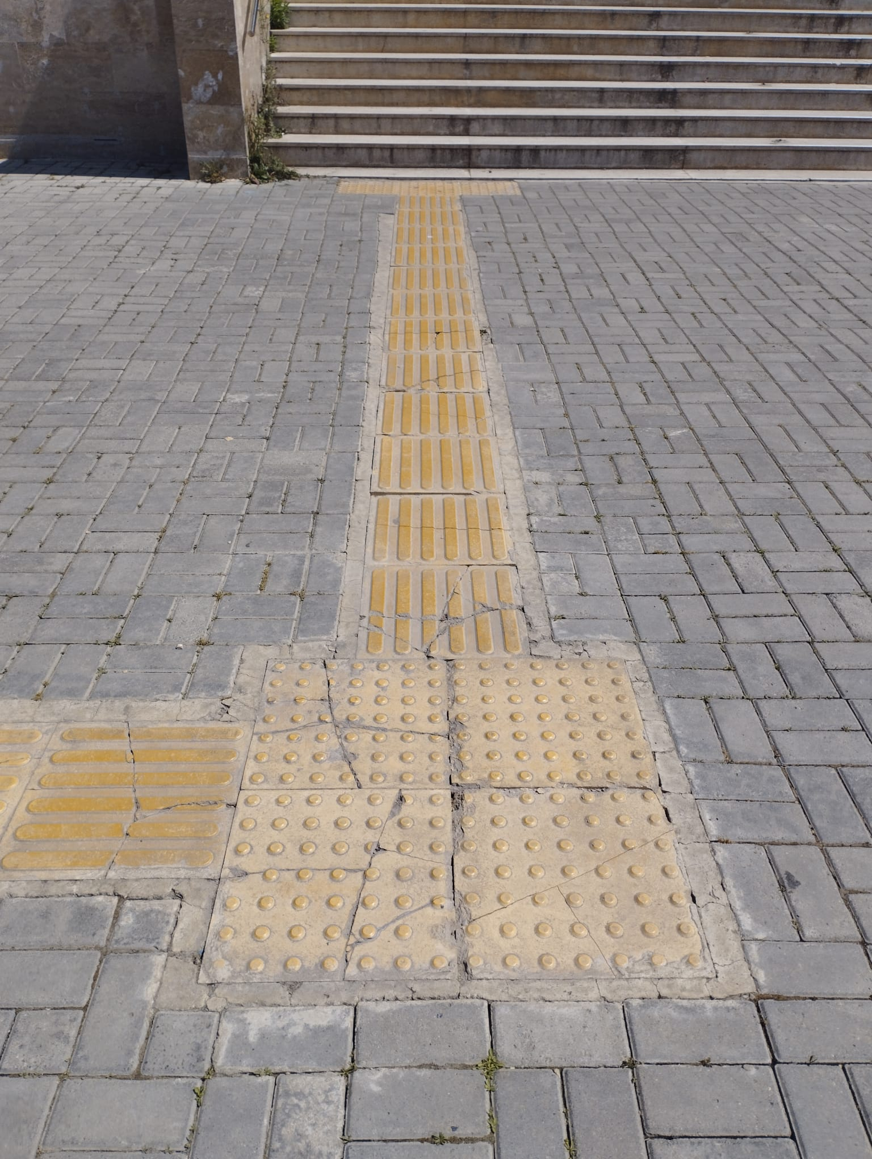

- Çatıda bulunan Kazan baca korumasının yapım firması tarafında 3 KEZ yapılmasına rağmen yerinden kopması (ŞU AN ÇATIDA TEHLİKE ARZ ETMEKTEDİR.)
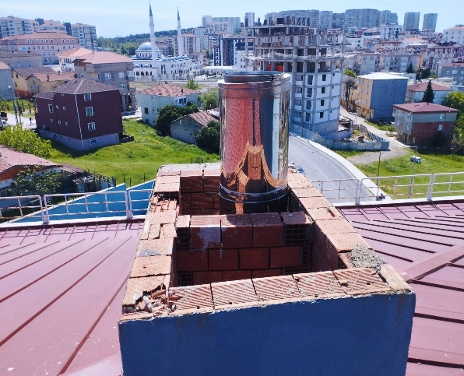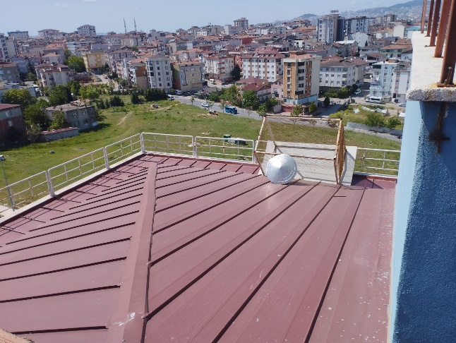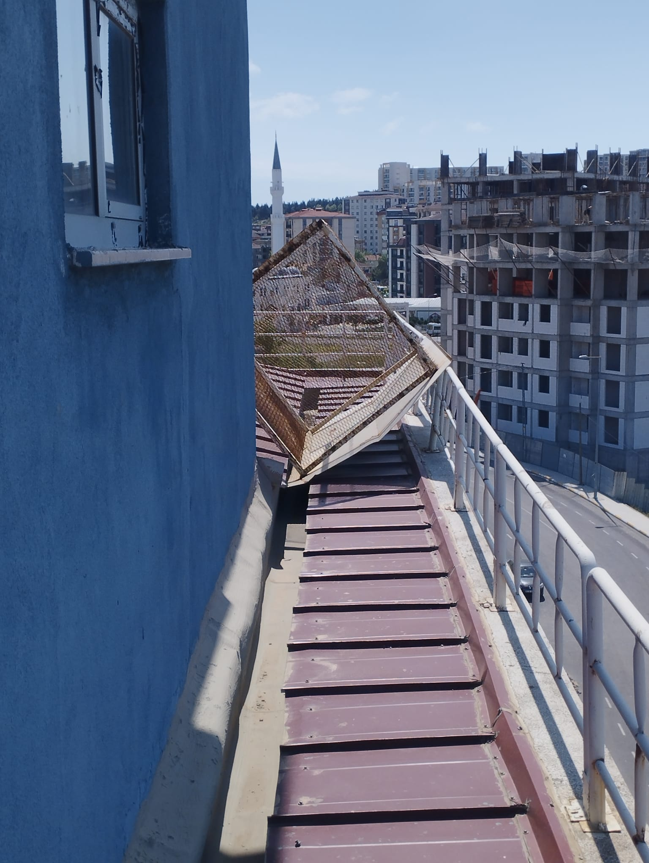
RÜZGARDAN UÇMUŞ HALİ! EMANET ŞEKİLDE BAĞLANTI YAPILMIŞ!

- Klima ünitelerinin bulunduğu yerin tabanına izolasyon yapılmadığından yağmur suyunu içe almakta ve yangın merdivenlerinin bulunduğu kısmın TAVANININ ALÇI VE BOYASININ deforme olması. (TAVANDAN PARÇALAR KOPMAKTA.TEHLİKE ARZ etmektedir.)

- Klimaların tamamı (sınıf ve idari odalar)çalışmamaktadır. Çalıştırmak istesek te şu ana kadar gelen yetkililerin boru ve elektrik hatlarında hataların olduğunu belirtmektedirler. (Devlet yüklü rakamlara yaptırdı klima sistemini öğrenci ve öğretmenlerimiz bugüne kadar kullanamamışlardır. (Devletimiz bu konuda zarara uğratılmıştır.) ACİL ÇÖZÜM GEREKMEKTEDİR.

- Okulumuz bina oturumundan kaynaklı-bahçe ile okul duvarı arasında büyük boşluklar olmaktadır. Yağışlı havalarda o bölümlerden su almakta yangın merdiven basamak ve kapısı kasmış durumda kapanmamaktadır.
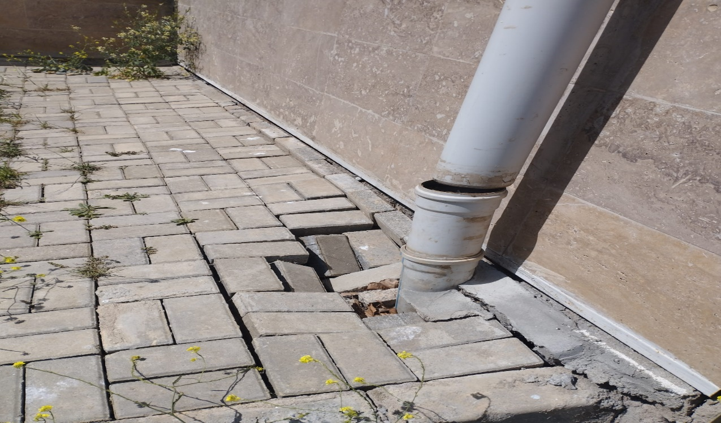

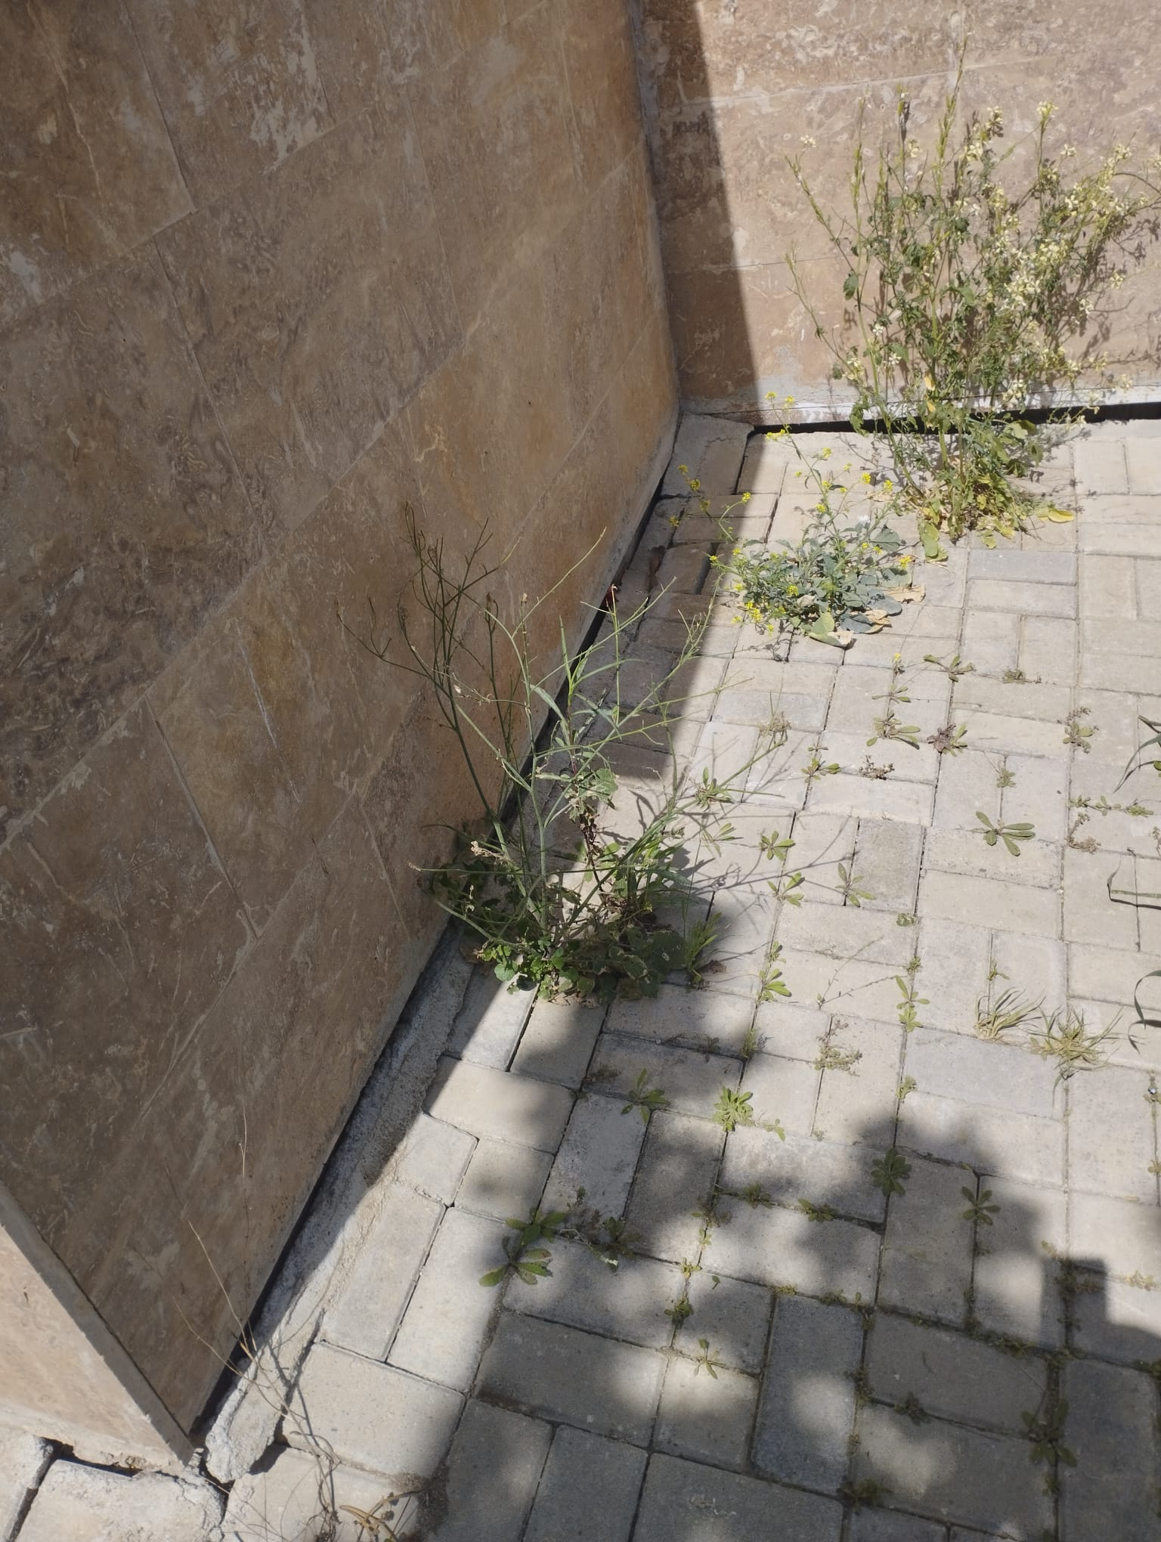

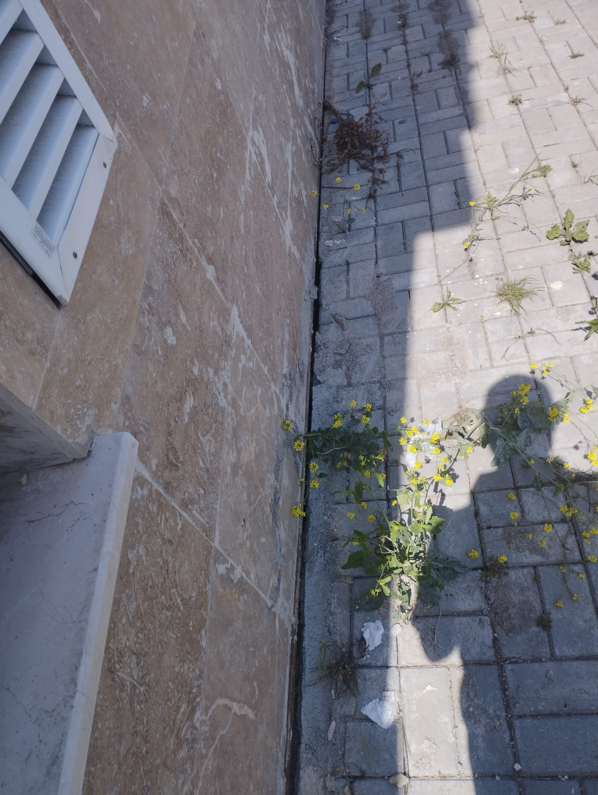

- Yangın kapıları ve depo kapıları kabulde de belirtildiği gibi paslı metale boya yapılmasından kaynaklı boya atması kapıların tamamında paslı kısmın her geçen gün ortaya çıkması. Bütün kapılar böyle. Hepsinin altı paslı!!!
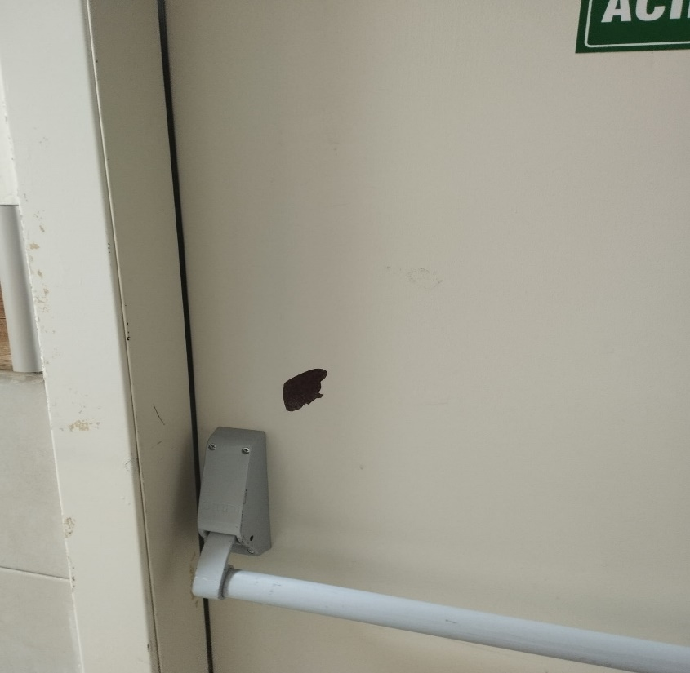

- Çatıda bulunan PARATONER in iyi monte edilmemesinden kaynaklı rüzgârın etkisiyle yerinden çıkması (TEHLİKE ARZ ETMEKTEDİR.)

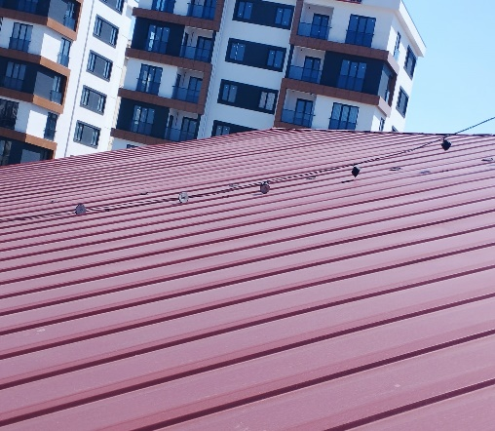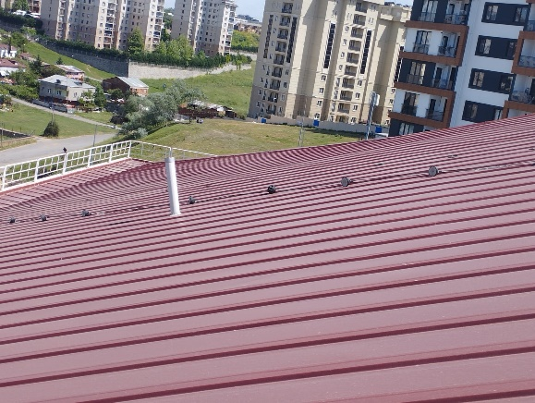

TELEFON SANTRALİNDEKİ EKSİKLİKLERDEN DOLAYI OKUL TELEFONLARI ÇALIŞMAMAKTADIR.

OKULUMUZDAN KARELER

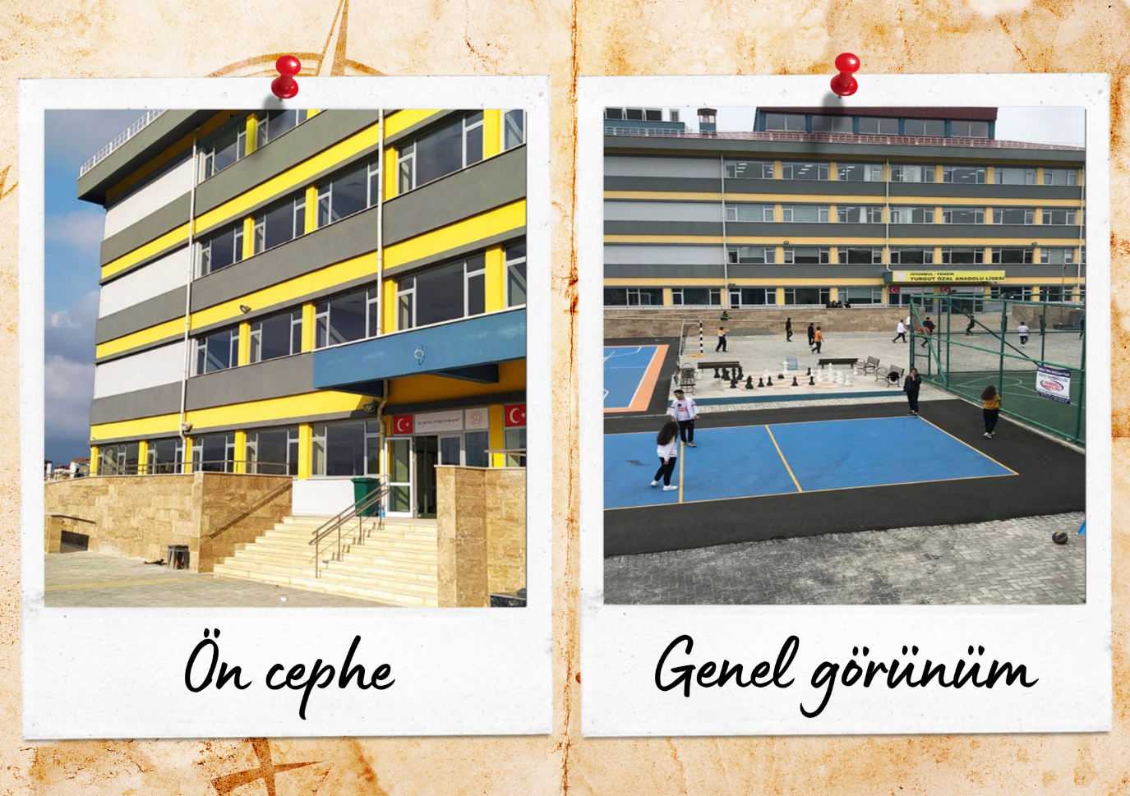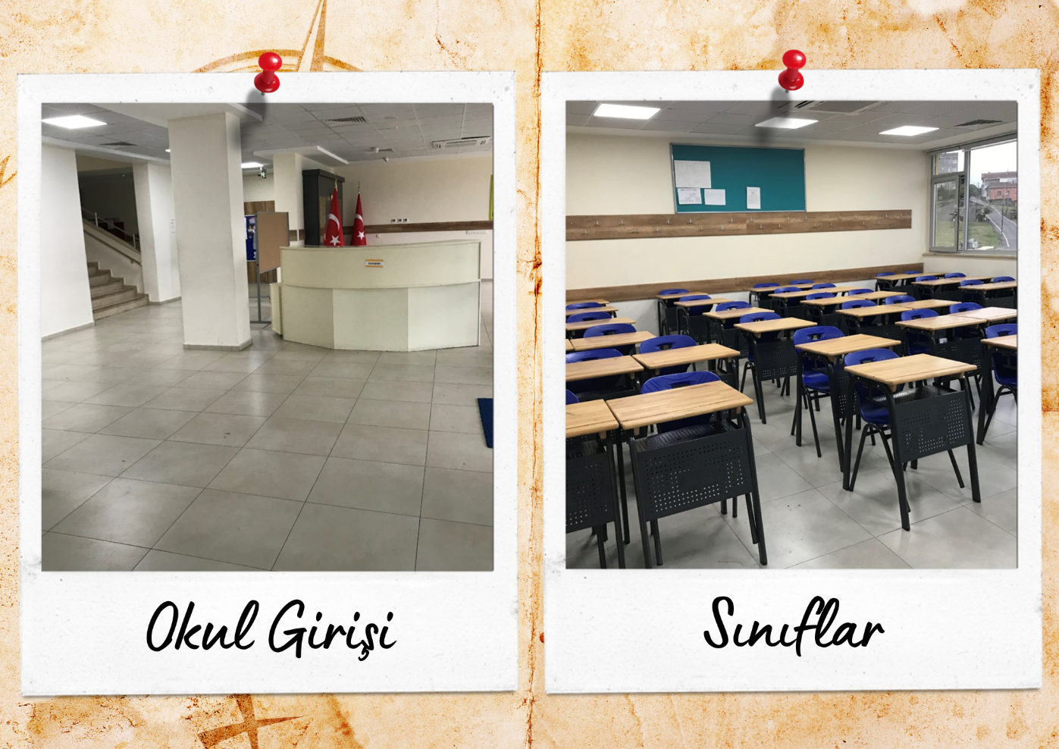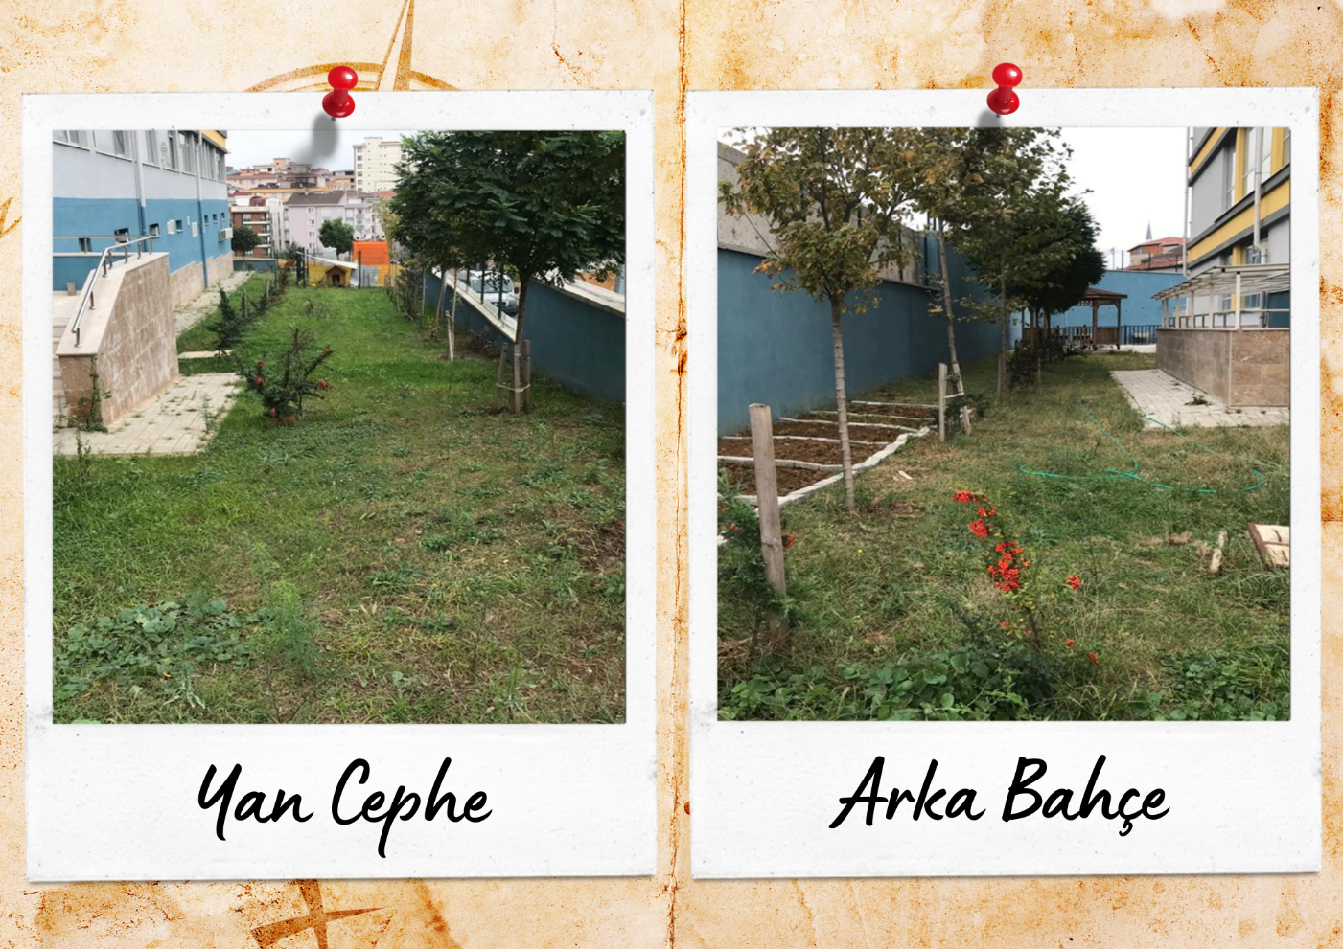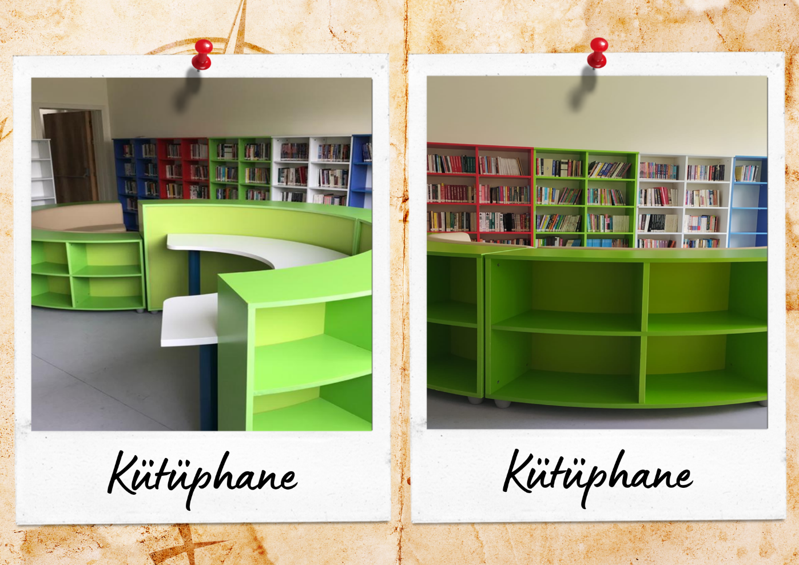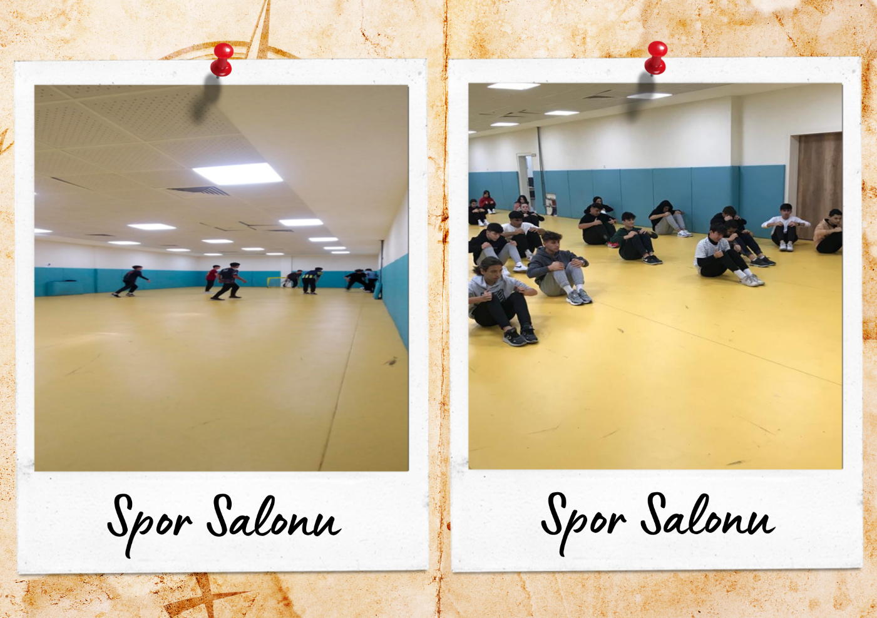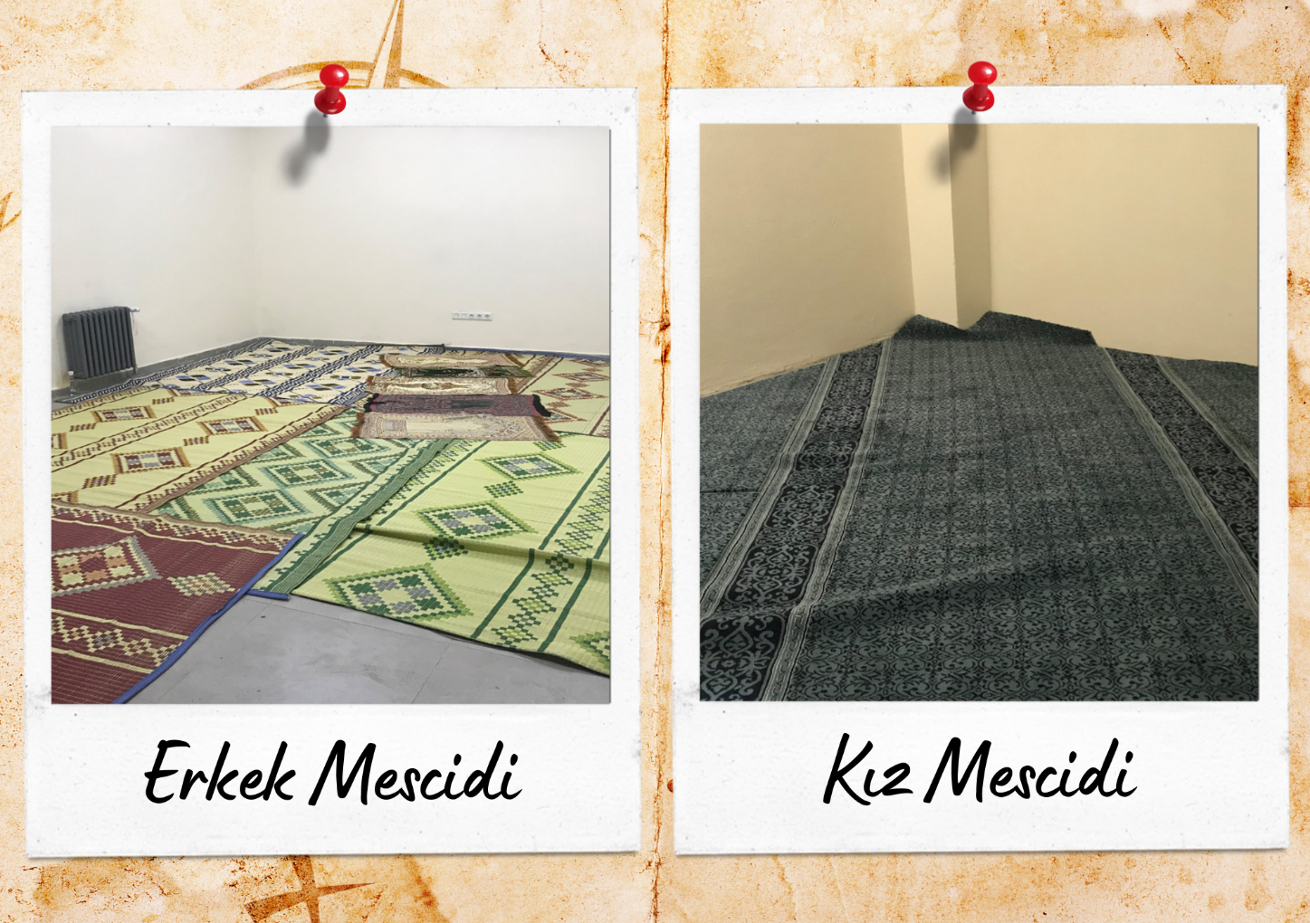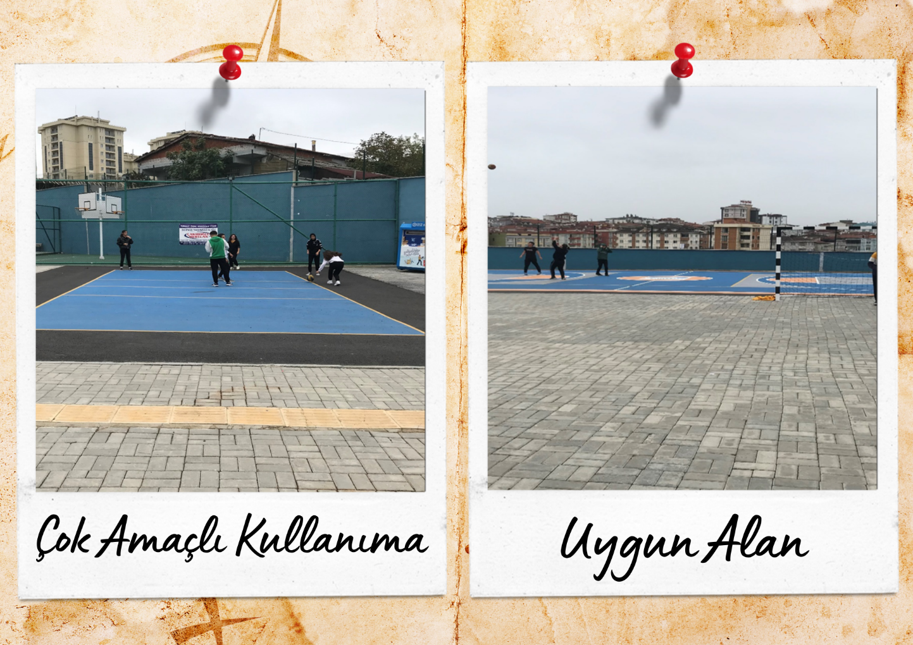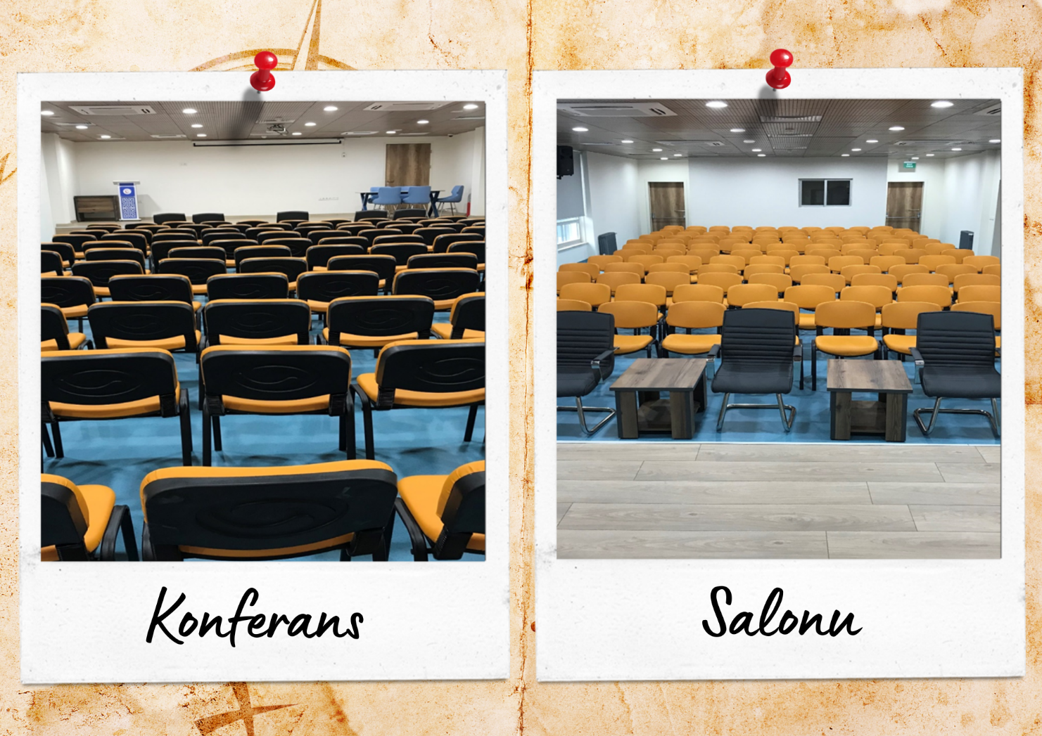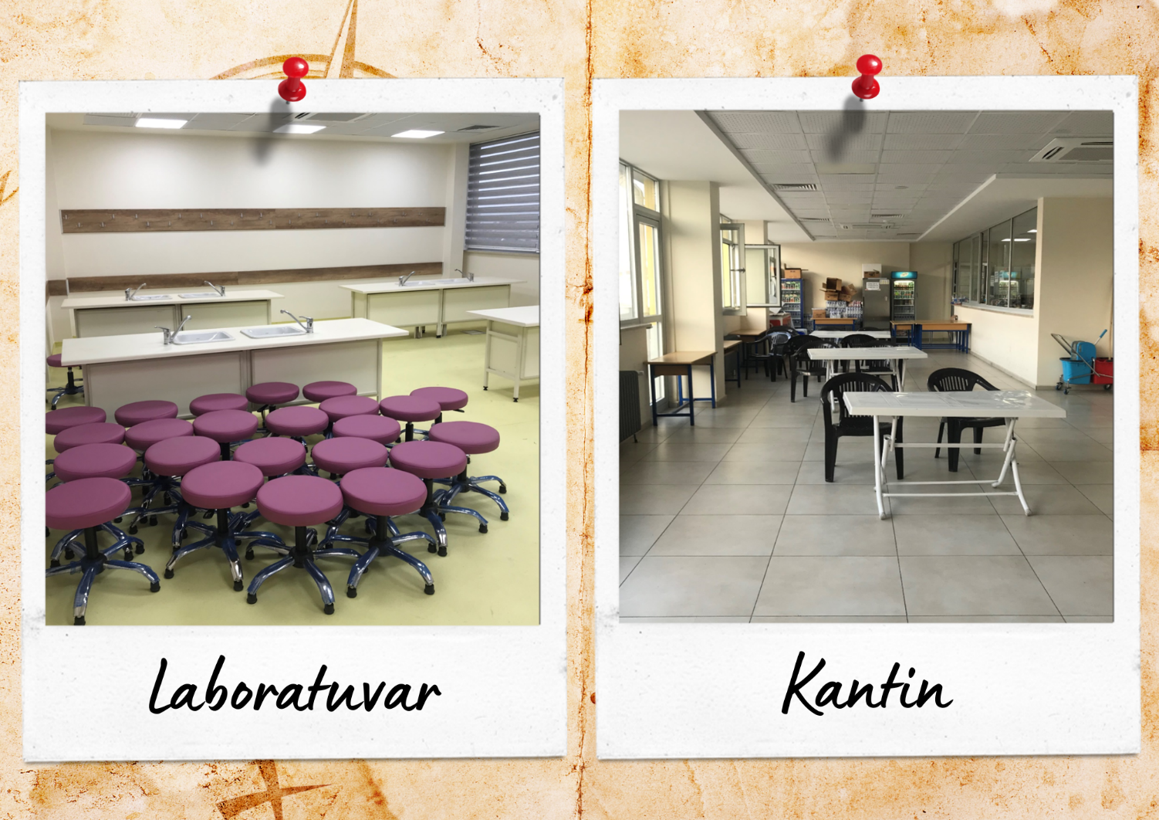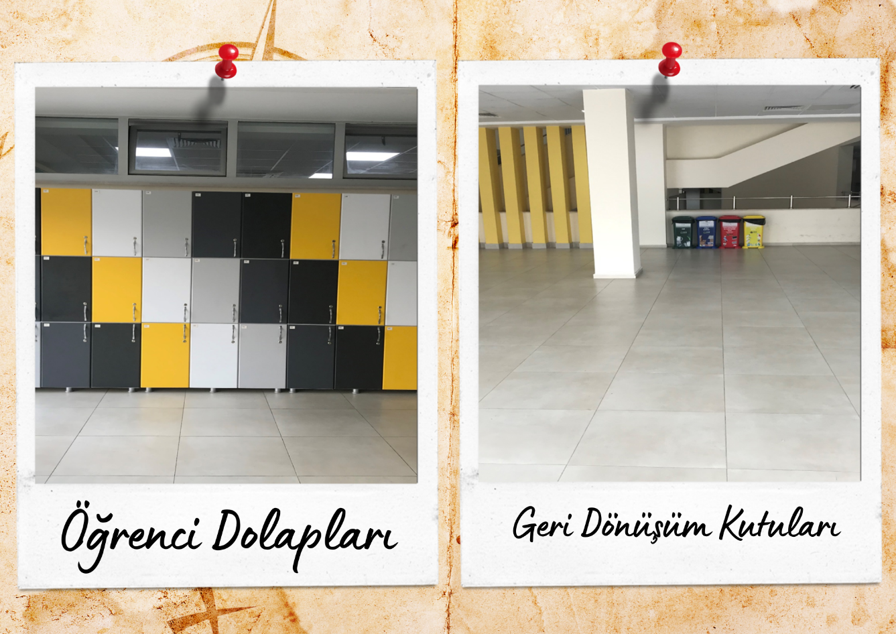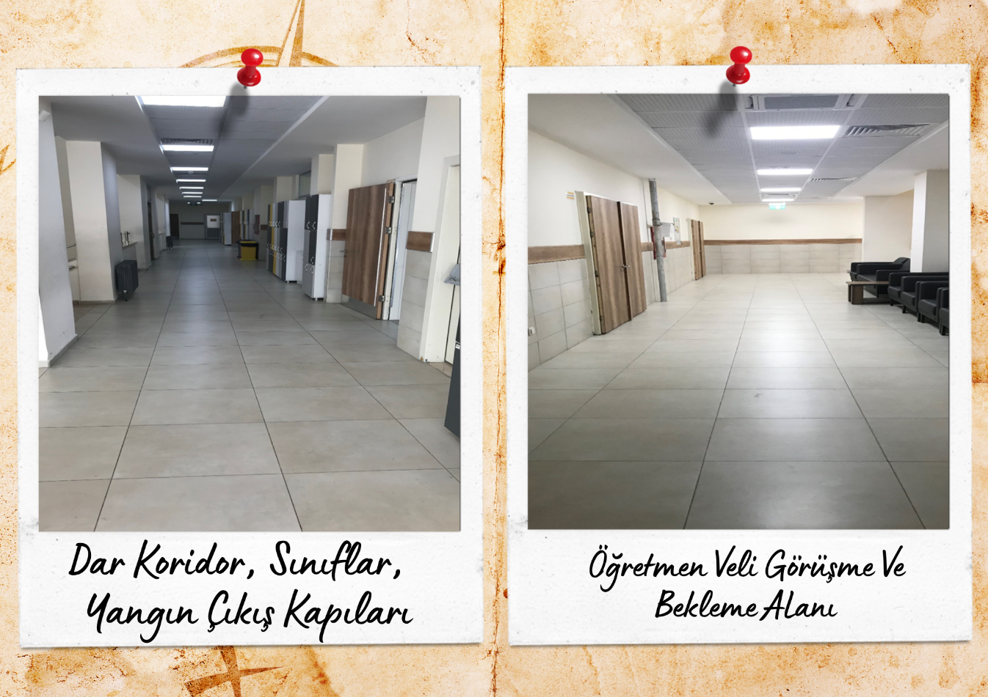

01/10/2024

Erdoğan KURT
Okul Müdürü

